2 класс

Тема: Встречные эстафеты. 06.04.2020

Стойка игрока. Передвижения в стойке. Передача мяча двумя руками сверху над собой и вперед. Подвижная игра «Неудобный бросок»

1. Ходьба:
- обычная
- на внутренней части стопы, руки за спиной
- на внешней стороне стопы, руки за головой
Ходьба на носочках ,руки за голову. ходьба на пятках, руки на пояс.

2.Бег в среднем темпе.

3. Упражнения на восстановление дыхания.
1-4- вдох
5-8- глубокий выдох

. 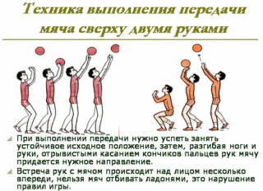
4. Просмотр интернет урока по ссылке
https://www.youtube.com/embed/XVEmpx8SRaU

5. Учить одну подвижную игру

Тема : Передача мяча двумя руками сверху на месте и после передачи вперед 08.04.2020

1. Выполни общеразвивающие упражнения
- И. п.— о.с. Ходьба на месте с соблюдением правильной осанки в течение. 40 сек. Дыхание свободное.
- 2. И. п.— о. с. Руки в стороны, прогнуться — вдох. Вернуться в и. п.— выдох. 8 раз.
- 3. И. п.— о. с., руки к плечам. Руки вниз — к плечам — в стороны — к плечам. Дыхание свободное. 6 раз.
- 4. И. п.— широкая стойка ноги врозь, руки е стороны. Три пружинящих наклона вперед, касаясь руками поочередно ступни левой, пола и ступни правой. Вернуться в и. п. Дыхание свободное. 6 раз.
- 5. И. п.— широкая стойка ноги врозь. Наклон влево, руки на пояс •— вернуться в и. п. То же вправо. Дыхание свободное. 8 раз.
- 6. И. п,— о. с., руки на пояс. Левую назад, опуститься на левое колено — вернуться в и. п. То же с правой. Дыхание свободное. 4 раза с каждой ноги.
- 7. И. п.— широкая стойка ноги врозь, руки в стороны. Сгибая правую, наклон к левой, коснуться носка — выдох. Вернуться в и. п.— вдох. То же к другой ноге. 3 раза к каждой ноге.
- 8. И. п.— о. с., руки на пояс. Два прыжка вперед, два прыжка назад. Дыхание свободное. После 32 прыжков перейти на быструю ходьбу с постепенным замедлением.
- Прочитай и запомни
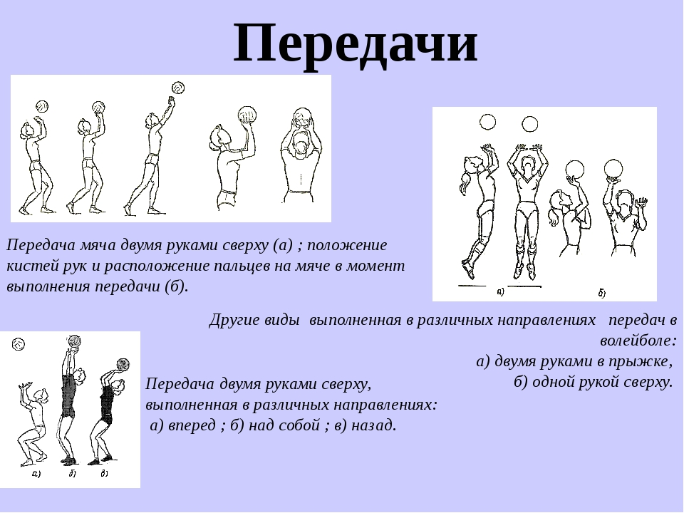
- Просмотр интернет урока по ссылке
https://www.youtube.com/embed/YSOPnpO9wjw

Тема ; Броски в цель (кольцо, щит, мишень). ОРУ. Игра «Мяч в корзину» 09.04.2020

- Повторить команды
-«равняйсь!», «смирно!»
- « направо», «налево», «смирно».

2. Дыхательная гимнастика:
1- руки через стороны вверх-вдох.
2-руки через стороны вниз- выдох

3.Ходьба с заданием:
- руки вверх, ходьба на носках (по прямой)
- руки за голову, ходьба на пятках (по прямой)
-руки в замок, круговые вращения кистями (по прямой)
-круговые вращения руками (по прямой)
-руки на поясе, ходьба на внутренней стороне стопы(по прямой)
-руки на поясе, ходьба на внешней стороне стопы(по прямой)

4. Бег с заданием:
- бег с высоким подыманием бедра (по прямой)
-переходим на ходьбу
дыхательная гимнастика
-наклоны головы вперед, назад, вправо, влево
-руки к плечам круговые вращения
-с каждым шагом наклон вперед
-полу приседом
5.Упражнения с мячами по кругу:
-ведение мяча правой рукой(круг)
-ведение мяча левой рукой(круг)

- Просмотр интернет урока по ссылке
https://www.youtube.com/embed/DiForCyLOEs
- Подвижные игры

